CollaBears dokumentáció
Tartalom
1. Bevezetés 3
1.1 A Projekt 3
1.2 A Projekt célja 4
1.3 Miért pont a CollaBears? 4
2. Funkcionális követelmények 5
2.1 Legfőbb funkciók 5
2.2 Kiegészítő funkciók 5
3. Funkcionális követelmények 6
3.1 Használt technológiák 6
3.2 Rendszerkövetelmények 6
4. Fejlesztési környezet 6
4.1 Verziókezelés 6
4.2 Fejlesztési eszközök 6
5. Telepítési útmutató 7
5.1 Előfeltételek 7
5.2 Backend (Laravel) indítása 7
5.3 Frontend (React) indítása 8
5.4 Fontos megjegyzés 8
6. Felhasználói útmutató 8
6.1 Fejléc, Főoldal és Lábléc 8
6.2 Regisztráció 10
6.3 Bejelentkezés 11
6.4 Projekt 11
6.5 Mások Projektjei 17
6.6 Előfizetés 18
6.7 Felhasználó adatai szerkesztése 19
7. Backend 21
7.1 Projektek tábla 21
7.2 Projektek lekérése laravel backendben 22
7.3 Projekt eltárolása, és egyben a user-projekt kapcsolat összekötése a workers táblában 23
7.3 Workers tábla 24
7.4 Projekt frissítése 24
7.5 Projekt törlése 26
7.6 Alap adatok létrehozása a ProjectSeederben 27
7.7 Projektek lekérése fetchel a frontenden, és szűrése kategória alapján 27
7.8 Bejelentkezett felhasználó áltál létrehozott saját projekt lekérése 28
7.9 Frontenden való saját projektek megjelenítése 28
7.10 Users tábla 29
7.11 User modelben meghatározzuk, hogy melyik mezők engedélyezettek a kitöltésre 29
7.12 AuthControlleren belüli regisztrációs funkció 30
7.13 Bejelentkezés funckció 30
7.14 Kijelentkezés funkció 30
7.15 Users tábla fake adatokkal való feltöltése 31
7.16 Teszt felhasználó létrehozása 31
7.17 Api útvónal a userek eléréséhez 31
7.18 Api útvónalak a bejelentkezés, regisztrálás és kijelentkezés funkcióhoz 31
7.19 Adminok tábla 31
7.20 Password tábla különszedve a users táblától a jobb adatvédelem érdekében 32
7.21 Oszlopok tábla 32
7.22 Task tábla 32
7.23 Task_workers tábla 32
7.24 Oszlopok megjelenitése a már létező projektben 33
7.25 Oszlopok eltárolása 33
7.26 Oszlopok frissítése 34
7.27 Oszlopok törlése, taskjaival együtt 34
7.28 Taskok megjelenítése letező projektben 35
7.29 Task létrehozás, validációval 35
7.30 Taskok frissítése 36
7.31 Task határidejének be állítása 36
7.32 Task model 37
7.33 Itt hozzá kötöd az összes szükséges másik azott modelleket. Taskon belül (Column, Project, Status model) 37
7.34 Taskokhoz és Columnokhoz az api útvonal az eléréshez 37
7.35 User felvétele a projektbe 38
7.36 User törlése a projektből 38
7.37 Összes projektben lévő member ki listázása 38
7.38 Utóbbiakhoz tartozó api útvonalak 39
7.39 Előfizetések tábla 39
8. Frontend 39
8.1 Frontenden belöl a util.ts-ben Project interface létrehozása. Ez az interface segít típusosan kezelni egy "projekt" objektumot 39
8.2 User interface 40
8.3 Task és Column interfacek 40
8.4 A <BrowserRouter> a React Router DOM könyvtár egyik komponense, ami lehetővé teszi a kliens oldali navigációt az URL alapján, anélkül hogy a böngésző újratöltené az oldalt. 41
8.5 Összes útvonal 41
9. Desktop 41
9.1 Projekt Áttekintés 41
9.2 Struktúra 42
9.3 Adatok és Modellek 42
9.4 Navigáció 43
9.5 Felhasználói Felület 44
9.6 API Integráció 45
9.7 Navigációs Parancsok 45
9.8 Jövőbeli Fejlesztési Lehetőségek 45
9.9 Dokumentációról 45
10. Karbantartás és továbbfejlesztés 45
10.1 Jelenlegi javítások 45
10.2 Továbbfejlesztés 46
11. Kapcsolat 46

1. Bevezetés

1.1 A Projekt
A CollaBears egy webalapú projektmenedzsment eszköz, amely lehetővé teszi a felhasználók számára, hogy vizuálisan szervezzék feladataikat, projektjeiket vagy ötleteiket. A rendszerben a felhasználók saját projekteket hozhatnak létre, ezekhez csapattagokat hívhatnak meg, vagy – ha új tagokra van szükségük – nyilvános tagfelvételi hirdetést is közzétehetnek. Az érdeklődők közvetlenül a platformon keresztül jelentkezhetnek ezekre a felhívásokra. Minden felhasználónak van egy nyilvános profilja, amelyen megjelenítheti saját adatait, készségeit, projektjeit, valamint megtekintheti más felhasználók profilját is. Ez elősegíti a közösségen belüli kapcsolatépítést és együttműködést.

1.2 A Projekt célja
A CollaBears célja, hogy egyesítse a projektmenedzsmentet és a projektötletek hirdetésének lehetőségét egyetlen platformon. A felhasználók nemcsak a saját projektjeiket tudják hatékonyan nyomon követni és kezelni, hanem egyidejűleg lehetőségük van új csapattagokat vagy akár befektetőket keresni, valamint nyilvánosan bemutatni ötleteiket a közösség számára. Ezáltal a CollaBears ideális környezetet teremt a közös munkához, a kapcsolatépítéshez és az innovatív projektek megvalósításához.

1.3 Miért pont a CollaBears?
A mai digitális világban egyre több webalapú projektmenedzsment eszköz válik elérhetővé a felhasználók számára, ezért jogosan merül fel a kérdés: miért éppen a CollaBears lenne az ideális választás? A válasz összetett, mivel a CollaBears nem csupán egy újabb eszköz a piacon, hanem egy komplex, közösségközpontú és bővíthető ökoszisztéma, amely új alapokra helyezi a csapatmunka és a projektalapú együttműködés világát. Egy platform, több funkció A legtöbb jelenlegi projektmenedzsment eszköz egy-egy konkrét területre specializálódik: van, amelyik az agilis módszertanra épít, mások inkább a dokumentumkezelésre, naptárfunkciókra vagy kommunikációra koncentrálnak. A felhasználóknak emiatt gyakran több különböző platformot kell használniuk – például egyet a feladatkezelésre, egy másikat a csapatkommunikációra, egy harmadikat a jelentkezések vagy projektpartnerek keresésére. Ez nemcsak bonyolult, hanem időigényes és költséges is lehet. A CollaBears ezzel szemben egy mindent egyben megoldást kínál. Egyetlen felületen érhető el minden, amire egy csapatnak vagy egyéni felhasználónak szüksége lehet: feladat és időkezelés, projekttervezés, toborzás, együttműködés, kommunikáció, profilépítés, valamint lehetőség nyilvános hirdetések vagy befektetői bemutatók közzétételére. Ezáltal nem kell a felhasználóknak több különböző weboldalt és alkalmazást használniuka CollaBears egymaga lefedi az egész munkafolyamatot. Ingyenes, mégis prémium Az egyik leggyakoribb visszatartó erő a hasonló rendszerek használatában a költség. Sok népszerű projektmenedzsment csupán alapfunkciókat kínál az ingyenes verziójukban, és komolyabb használatra már rögtön előfizetés szükséges gyakran havidíjas rendszerben, csapatonkénti árazással. Ez különösen megterhelő lehet kisebb cégek, diákprojektek vagy induló startupok számára. A CollaBears ezzel szemben úgy lett kialakítva, hogy az ingyenes verzió is teljes értékű élményt nyújtson, lehetőséget adva a funkciók kipróbálására és komolyabb projektek elindítására. Természetesen elérhetők prémium csomagok is, amelyek extra funkciókat biztosítanak, de ezek ára más szolgáltatók csomagjainak töredéke. Letisztult design, felhasználóbarát élmény A CollaBears fejlesztése során kiemelt figyelmet fordítottunk a felhasználói élményre. A felület minimalista, mégis informatív kialakítása révén a kezdő és haladó felhasználók egyaránt gyorsan kiismerik magukat. A navigáció logikus, a funkciók könnyen elérhetők, és a rendszer rugalmasan alkalmazkodik az egyéni munkastílushoz. A mobiloptimalizáltság szintén alapelv volt: a platform tökéletesen működik okostelefonon és tableten is, így a csapattagok bárhol és bármikor hozzáférhetnek a projektjeikhez. Közösségi és együttműködésre épülő funkciók A CollaBears nemcsak egy eszköz, hanem egy közösségépítő platform is. Minden felhasználó rendelkezik egy személyre szabható nyilvános profillal, amelyen bemutathatja szakmai hátterét, eddigi projektjeit, készségeit és referenciáit. Ez nemcsak a csapatépítést könnyíti meg, hanem lehetőséget biztosít szakmai kapcsolatok kialakítására is. A projektalapú hirdetési rendszer révén a felhasználók nyilvánosan is közzétehetik, hogy új csapattagokat vagy befektetőket keresnek. Az érdeklődők közvetlenül a platformon jelentkezhetnek, így gyorsan és egyszerűen jöhet létre kapcsolat a felek között. Ez a lehetőség különösen hasznos lehet induló vállalkozásoknak, egyetemi projekteknek vagy bármilyen nyílt kollaboratív kezdeményezésnek. Egy előfizetés – minden funkció Sok platformnál gyakori panasz, hogy az előfizetések többrétegűek, és egy-egy újabb funkcióért újabb csomagra kell váltani. A CollaBears ezt az üzleti modellt elutasítja: itt egyetlen prémium előfizetés tartalmaz minden bővített funkciót. Így a felhasználóknak nem kell hosszú távon kalkulálniuk azzal, hogy mit kapnak meg az adott csomagban – egyszer fizetnek, és minden elérhetővé válik

2. Funkcionális követelmények

2.1 Legfőbb funkciók
- A felhasználók tudjanak regisztrálni és bejelentkezni (és kijelentkezni)
- A felhasználók tudjanak projektet létrehozni
- Projekt szerkesztése (To-do list, felhasználó meghívás, projekt beállítás stb.)
- A felhasználók lássák a nyilvános projekteket
- Saját nyilvános profil
- Saját adatok szerkesztése

2.2 Kiegészítő funkciók
- Előfizetések
- Projekt nyilvános oldala

3. Funkcionális követelmények

3.1 Használt technológiák
- Backend: Laravel
- Frontend: React és Maui
- plugin

3.2 Rendszerkövetelmények
- Szerveroldal:
  - PHP 8.0 vagy újabb
  - Composer
  - Node.js
- Kliensoldal:
  - Webes felület:
    - Modern böngészők támogatása (pl. Google Chrome, Mozilla Firefox)
  - Asztali alkalmazás:
    - Windows 10 vagy újabb

4. Fejlesztési környezet

4.1 Verziókezelés
- Verziókezelő rendszer: Git
- Repository: github.com/remedyhehe/VizsgaProjekt

4.2 Fejlesztési eszközök
- Visual Studio Code
- Visual Studio
  - Postman
  - GIMP

5. Telepítési útmutató

5.1 Előfeltételek
Ez a projekt két különálló mappából áll: egy Laravel alapú backendből és egy React alapú frontendből. A projekt megfelelő működéséhez szükség van a XAMPP elindítására, mivel az adatbázis-kezeléshez szükséges a MySQL szerver futása.
Az Alábbiak telepítése:
  - PHP 8.0+
  - Composer
  - Node.js
  - MySQL
  - XAMPP
XAMPP-on keresztül, az Apache és a MySQL modulok futtatása
Github Repository klónozása
git clone repositoryneve

5.2 Backend (Laravel) indítása
1. A Laravel mappába belépve először szükség van a függőségek telepítésére Composerrel. Ha nincs .env fájl, hozz létre egyet az .env.example fájl alapján. Ezután ellenőrizni kell az adatbázis kapcsolat beállításait a .env fájlban, különösen az adatbázis nevét, felhasználónevét és jelszavát.
composer install
npm install
2. Ezután létre kell hozni az alkalmazás kulcsát, ha az még nem létezik
3. Ha az adatbázis migráció még nem történt meg, akkor a
php artisan key:generate

parancs segítségével az is lefuttatható.
php artisan migrate

php artisan serve

4. Végül a Laravel szerver elindítható a
paranccsal. Általában a localhost:8000 címen érhető el.

5.3 Frontend (React) indítása
1. A React mappában először le kell futtatni az npm csomagok telepítését az
paranccsal.
npm install

2. Ezután a fejlesztői szerver elindítható az
paranccsaal.
npm run dev

És a React alkalmazás alapértelmezetten a localhost:5173 címen lesz elérhető.

5.4 Fontos megjegyzés
A projekt megfelelő működéséhez a következő három dolognak egyszerre kell futnia:
- A Laravel szerver
- A React frontend
- A XAMPP-ban az Apache és a MySQL modulok

6. Felhasználói útmutató

6.1 Fejléc, Főoldal és Lábléc
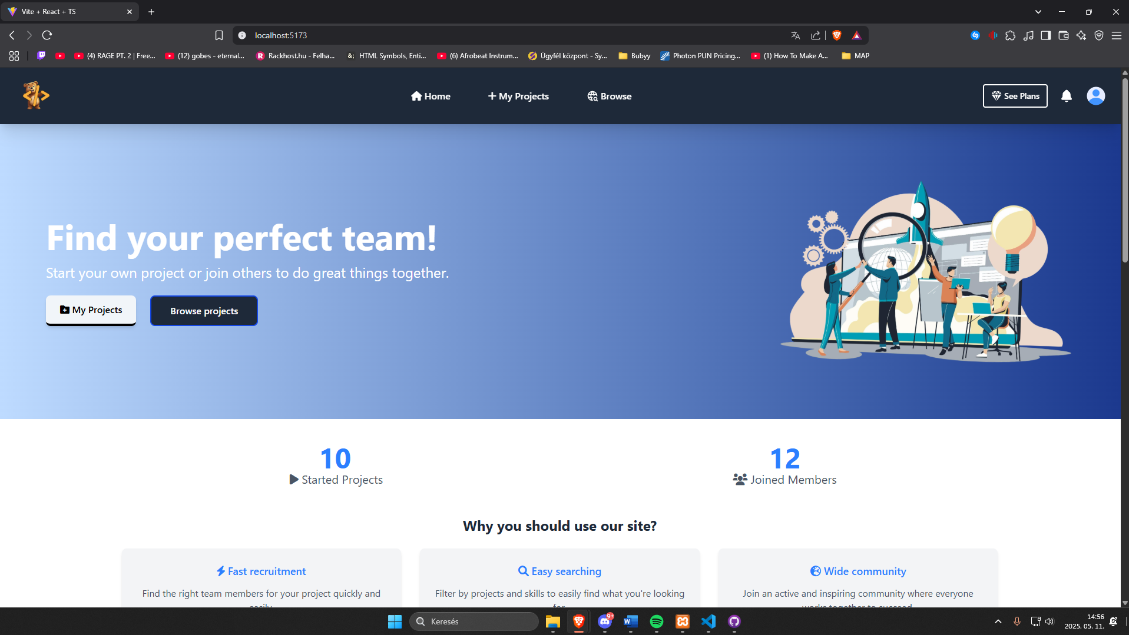
Fent középen:
- Home – Ez a főoldal
- My Projects – A felhasználó saját projektjei (Bejelentkezés szükséges)
- Browse – A többi felhasználó nyilvános projektjei
Fent jobb oldalon:
- See Plans – Az előfizetések kilistázása
- Értesítés ikon – Itt nézhetjük meg az értesítéseket
- Profilkép ikon – Erre rányomva tud a felhasználó bejelentkezni és vagy regisztrálni, de ha be van jelentkezve akkor ezeket láthatja:
    - Account – Itt lehet a saját adatódat változtatni
    - Change Plan – Átdob a Plan oldalra
    - Logout – Kijelentkezik a felhasználódból
Főoldal az alábbiakat láthatjuk:
- Összes projekt száma
- Összes felhasználó száma
- Az oldalról néhány szó
- „Legjobb” Projektek
- Felhasználói vélemény
Lábléc:
- Discord link
- Legals
- Subscribe
- Support
- Email feliratkozás

6.2 Regisztráció
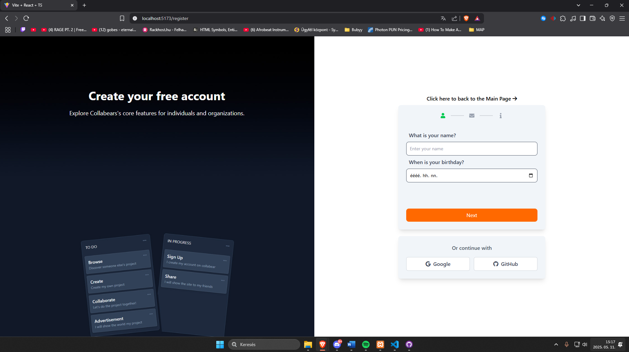
Miután rányomott a felhasználó a fejlécen belül a profilkép ikonra és ott a regisztráció gombra azután ez az oldal fogadja (/register).
Itt a felhasználónak ki kell tölteni néhány személyes adatot:
- Felhasználónév
- Születési idő
- Email cím
- Jelszó
- Keresztnév
- Vezetéknév
- Ország
Majd, ha mindent jól kitöltött a felhasználó akkor a Regisztráció gombra kattintva sikeres regisztráció fog történni

6.3 Bejelentkezés
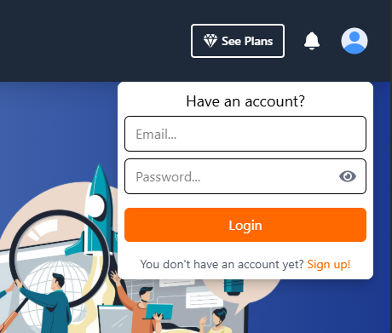
Jobb fent a fejlécen a profilképre kattintva megjelenik a bejelentkezés „doboz”
Itt az alábbiakat kell megadni, hogy bejelentkezz:
- Email cím
- Jelszó
Majd, ha mindent jól kitöltött a felhasználó akkor a Login gombra kattintva sikeres bejelentkezés fog történni

6.4 Projekt

1. My projects oldal (/myprojects)
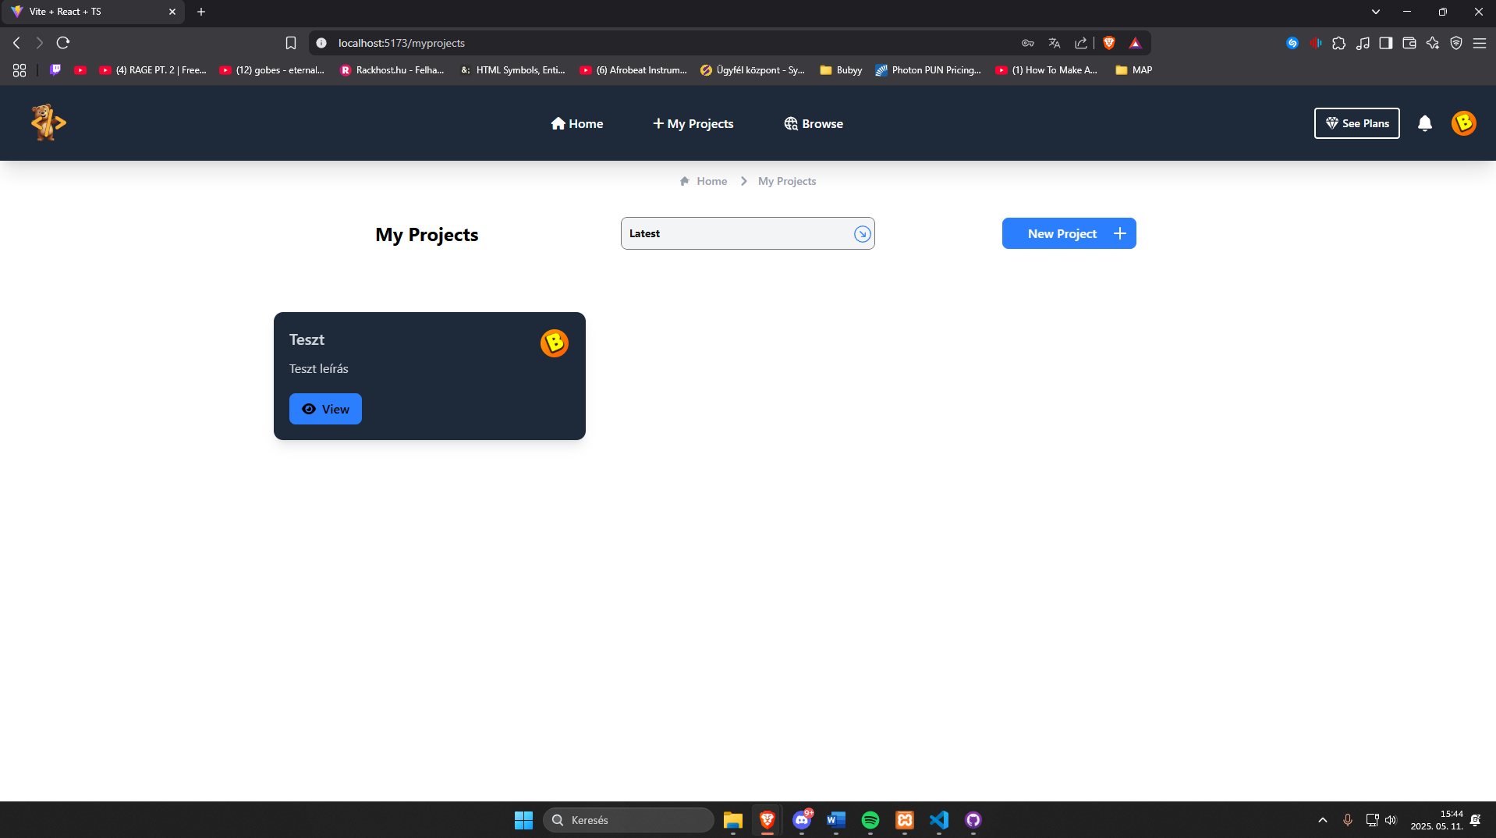
- Amennyiben a felhasználó nincs bejelentkezve semmit nem lát.
Ezen az oldalon láthatja a felhasználó az összes projektjét, amit létrehozott, vagy amibe meghívták. A New Project gombra kattintva tud a felhasználó egy új projektet létrehozni az alábbi adatokkal:
    - Projekt Név
    - Projekt Leírás
    - Kategória
    - Projekt idő
Ha sikeresen lett kitöltve akkor megjelenik a projekt. A View gombra kattintva átdob a Projekt oldalára.
2. Project Details oldal (/projectDetails/id)
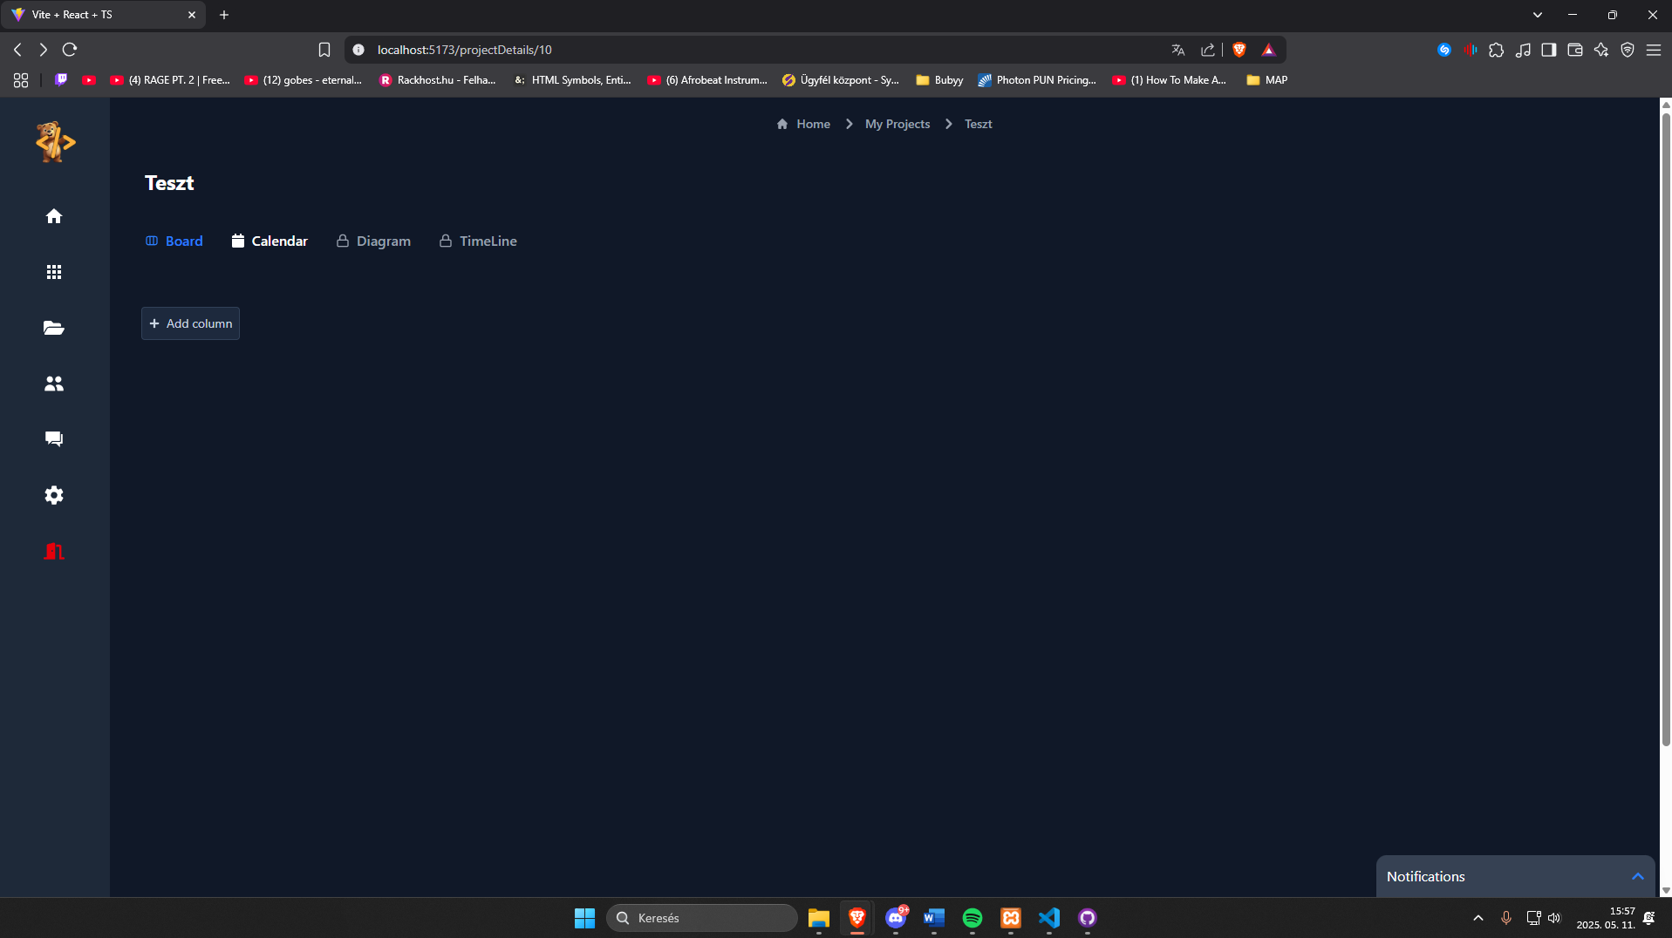
Ezen az oldalon a bal oldalon jelenik meg a navigációs rész, fentről lefele haladva:
- Ház ikon – Visszadob a főoldalra
- Négyzet ikon – Lista nézet, itt lehet létrehozni jegyzeteket
- Mappa ikon – Fájlkezelő, ide lehet feltölteni a fájlokat
- Közösség ikon – Felhasználók kezelése, hozzáadása a projekthez
- Csevegő ikon – Beszélgető, Chatbox
- Fogaskerék ikon – Projekt beállítások
- Piros Ajtó ikon – Visszadob a My Projects oldalra
Lista nézet:
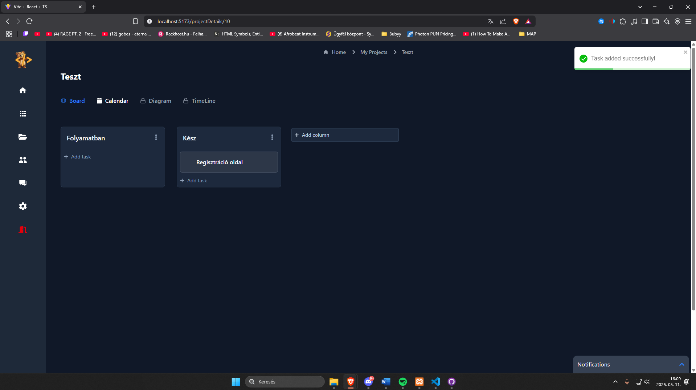
A Board nézetben az Add coloum gombra kattintva tud a felhasználó egy „oszlopot” létrehozni, majd az Add task-ra kattintva feladatot készíteni. Amennyiben van több oszlop, akkor tudja a felhasználó másik oszlopba húzni a feladatot. A … gombra kattintva kitudja törölni az adott oszlopot a felhasználó. Az adott feladatra kattintva pedig lehet változtatni a feladat
- nevét
- leírását
- státuszát
- hozzáadott felhasználót
- kommentelést
- dátumát,
- vagy ki lehet törölni a feladatot.
A Calendar nézetben pedig a dátummal ellátott feladatot lehet naptár nézetben változtatni.
Fájlkezelő nézet:
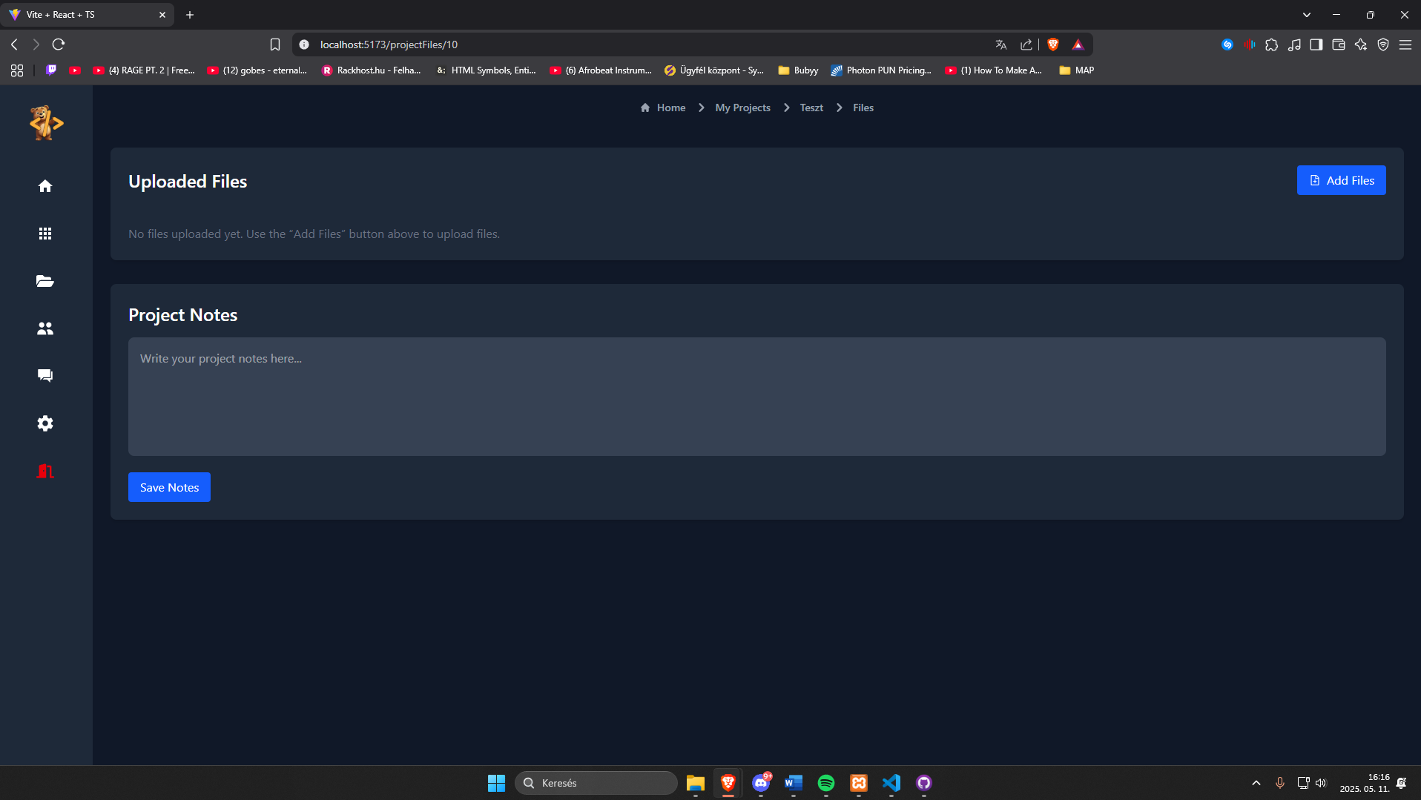
Az Add Files gombra kattintva fel lehet tölteni a fájlokat. A Project Notes mezőnél pedig lehet hozzá leírást fűzni. Save Notes-ra kattintva elmenti a jegyzetet
Felhasználók kezelése nézet:
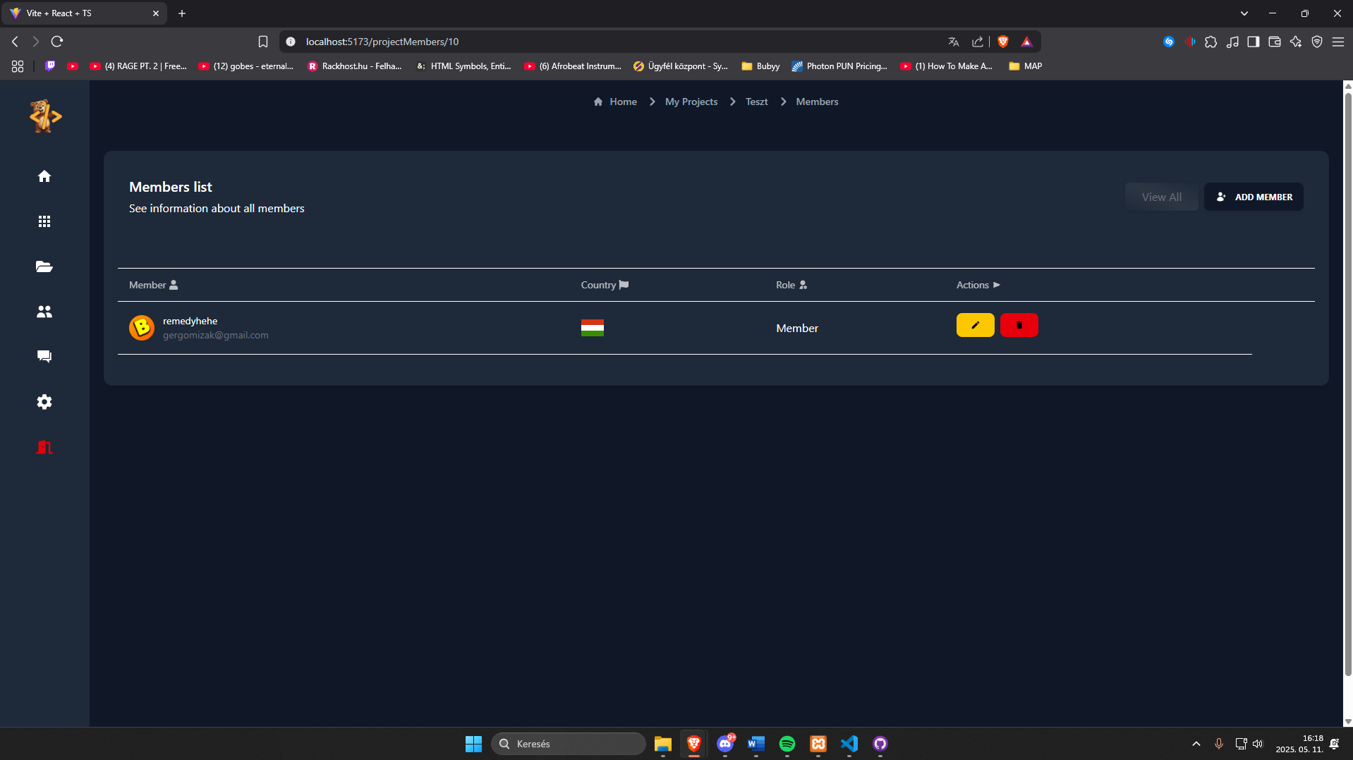
Az Add Members gombra kattintva lehet hozzáadni felhasználót a projekthez. Az Actions oszlopban lehet kiválasztani az adott felhasználó szerkesztését, vagy az adott felhasználó eltávolítása a projektből.
Chat nézet:
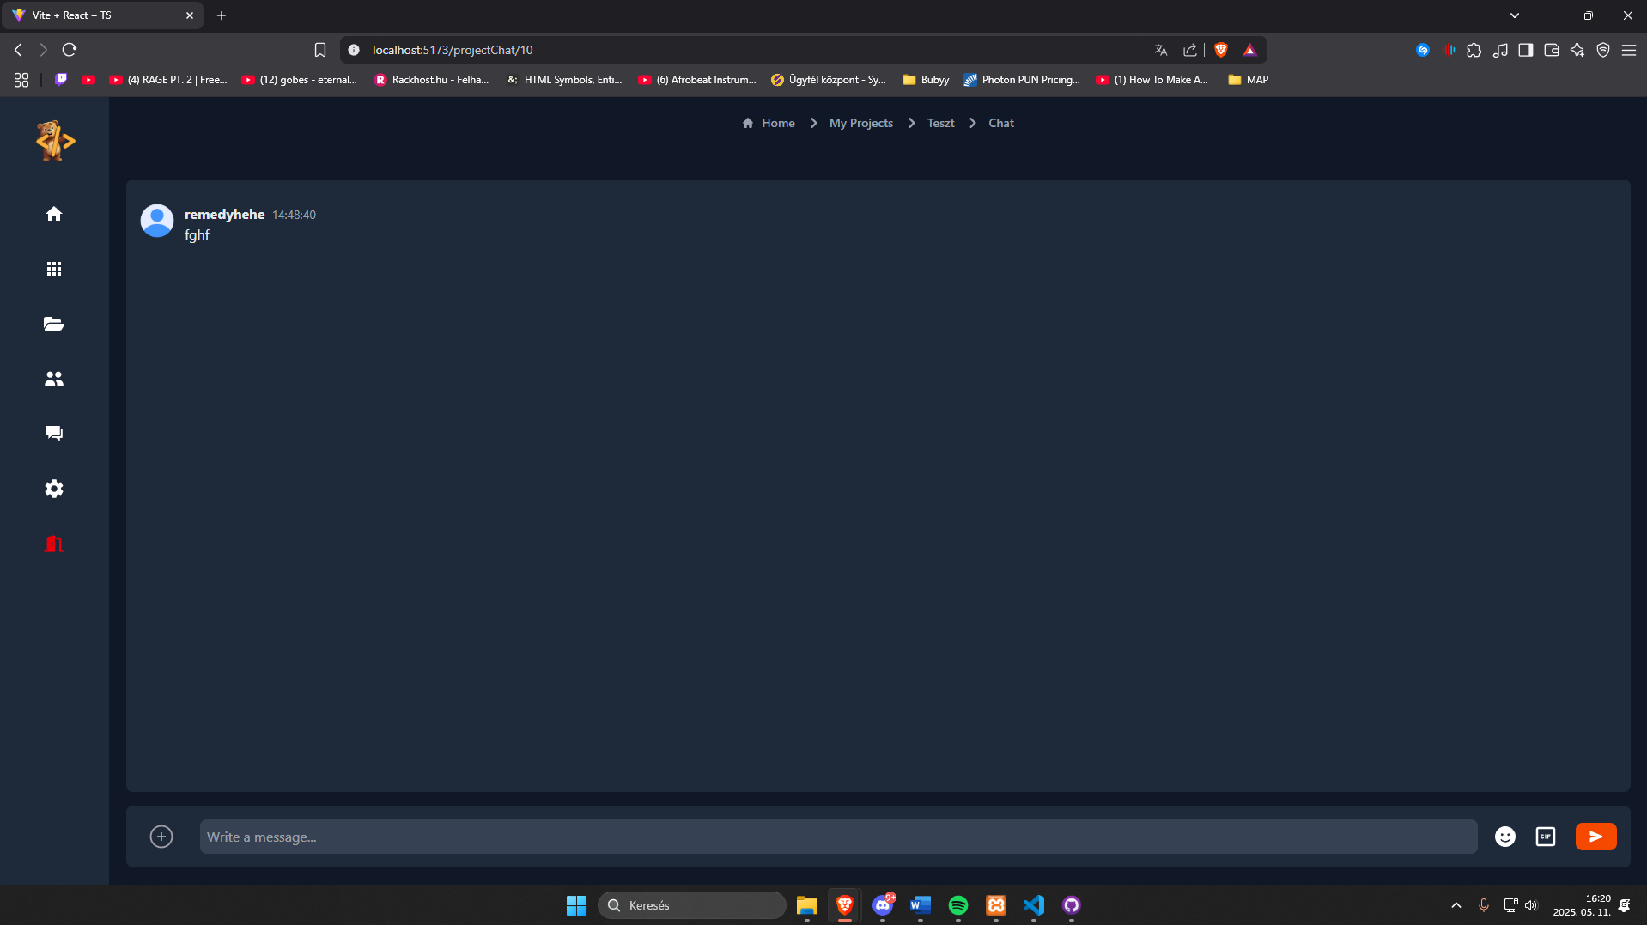
Itt tudnak a felhasználók a projekt tagjaival beszélgetni. Jobb alul az emoji-ra kattintva tudnak emojikat küldeni, a gif-re kattintva pedig gifeket küldeni.
Projekt beállítás nézet:
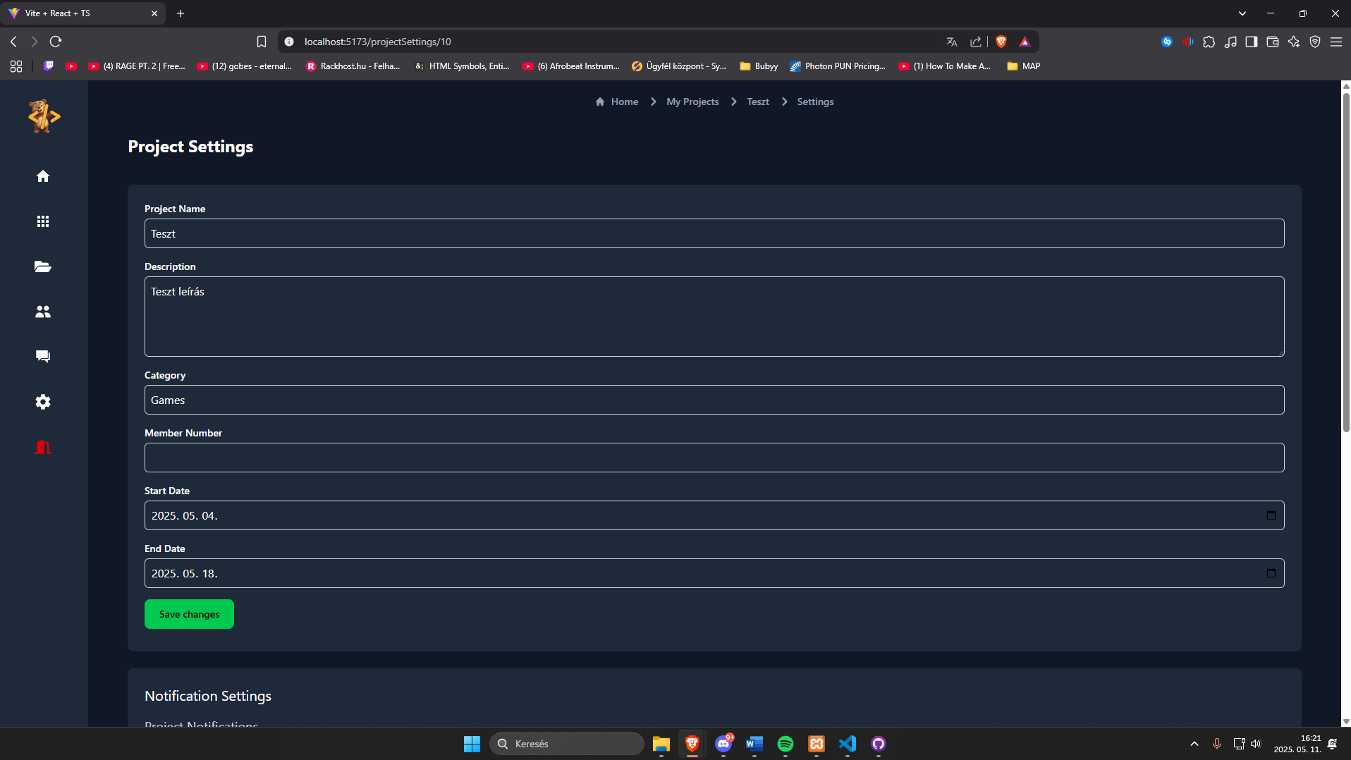
Ezen az oldalon tudja a felhasználó a saját projektjének az alábbi beállítását állítani:
- Projekt név
- Projekt leírás
- Kategória
- Tagok száma
- Kezdési idő
- Készenléti idő
A Save Changes gombra kattintva elmenti a változtatásokat.
Alatta még lehet be / ki kapcsolni az értesítéseket.

6.5 Mások Projektjei
1. Projektek (/projects)
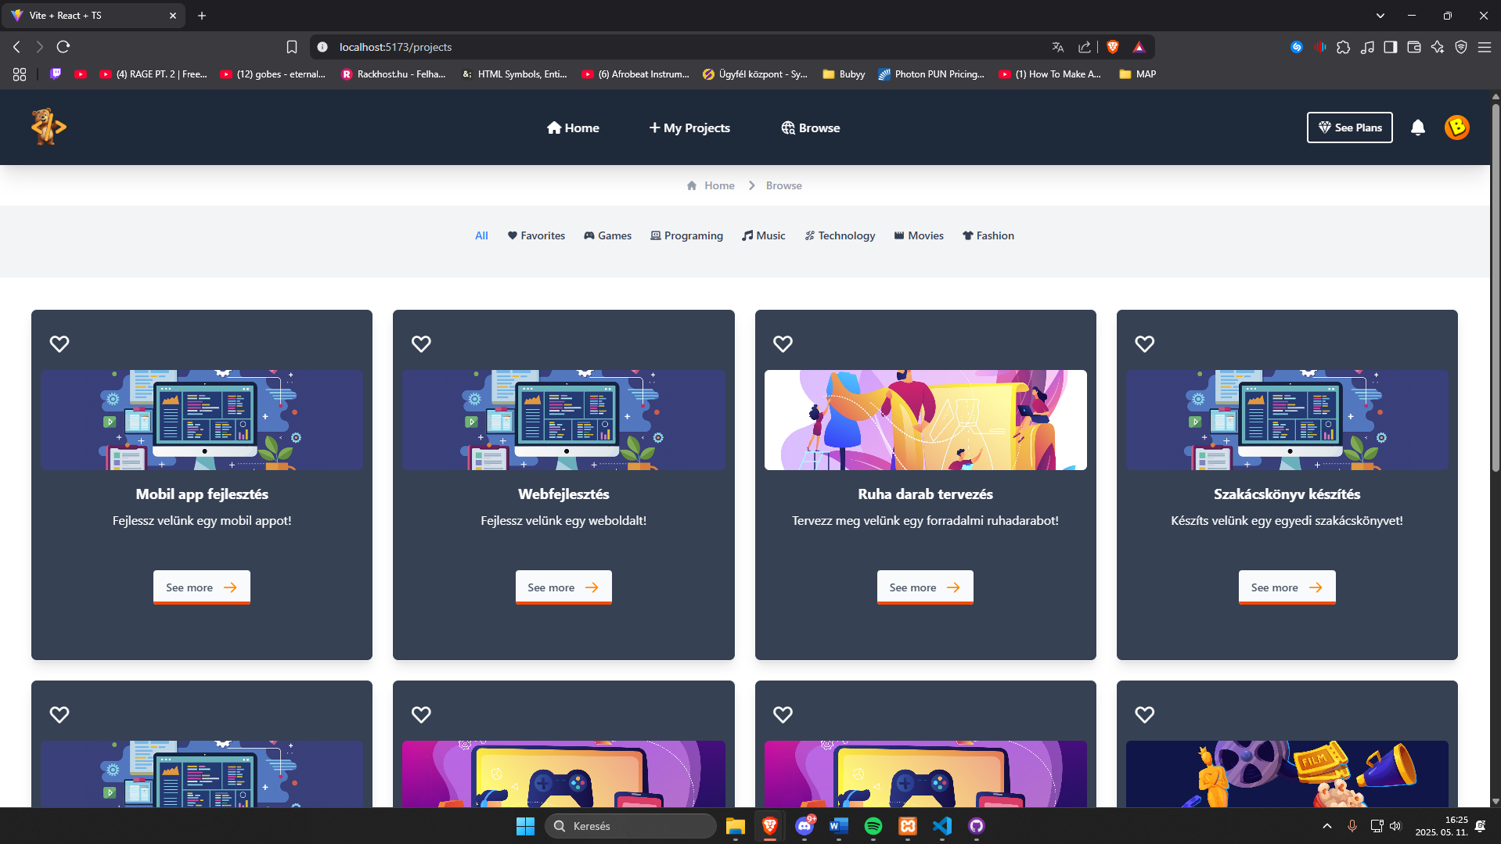
Ezen az oldalon láthatja a felhasználó mások nyilvános projektjeit. Fent tudja a kategóriákat állítani, hogy mit lásson a felhasználó. A See More -ra kattintva az alábbi oldal jön be:
2. Browse Project (browseProject/id)
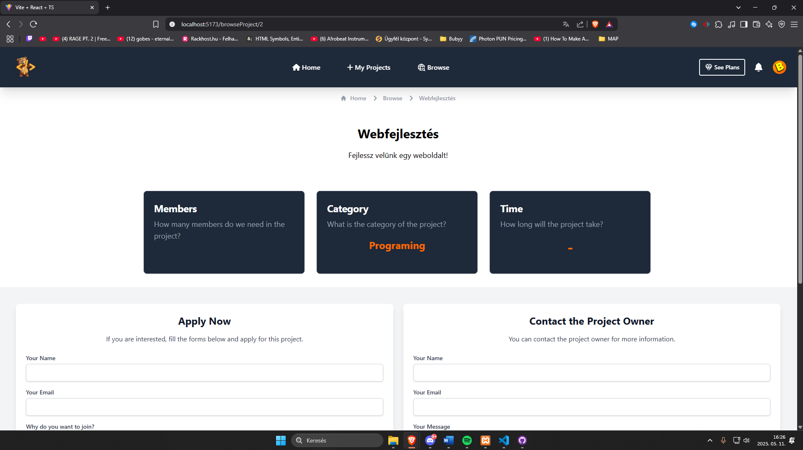
A felhasználó az alábbiakat tudhatja meg a projektről:
- Tagok száma
- Kategória
- Idő intervallum
- Van-e aktuális jelentkezés
- Projekt készítőjének elérhetősége
Az Apply Now -nál tud jelentkezni a felhasználó a projekthez, majd az Apply Now gombra kattintva eltudja küldeni a jelentkezést. A Contact the Project Owner résznél pedig tud kapcsolatba lépni a projekt vezetőjével a felhasználó. A Send Message gombra kattintva üzenetet tud küldeni.

6.6 Előfizetés
1. Előfizetés nézet (/premium)
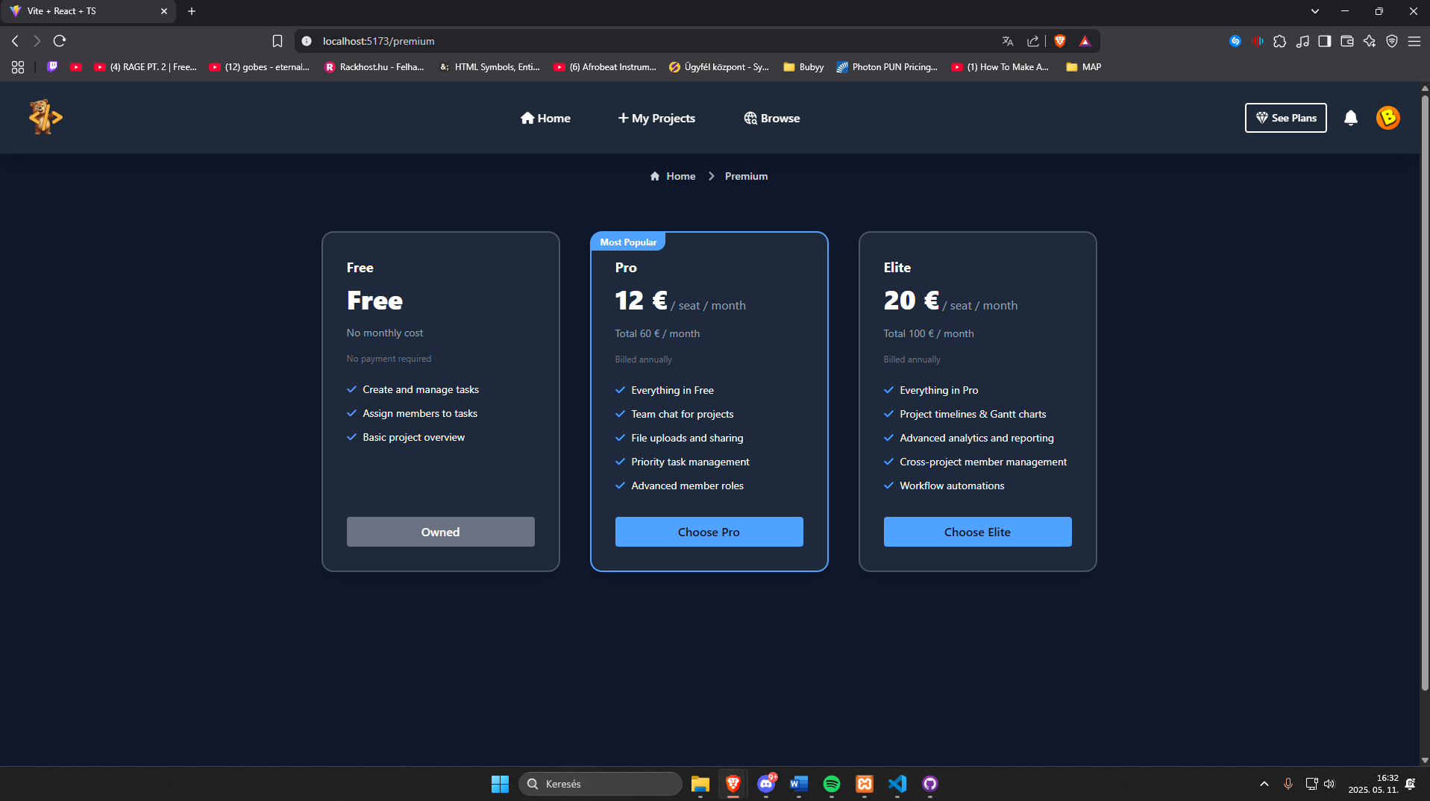
Itt a felhasználó eltudja olvasni az előfizetésekhez tartozó előnyöket. A Choose Pro / Elite gombra kattintva előtud fizetni az adott előfizetési szintre.

6.7 Felhasználó adatai szerkesztése
1. Publikus profil nézet (/account)
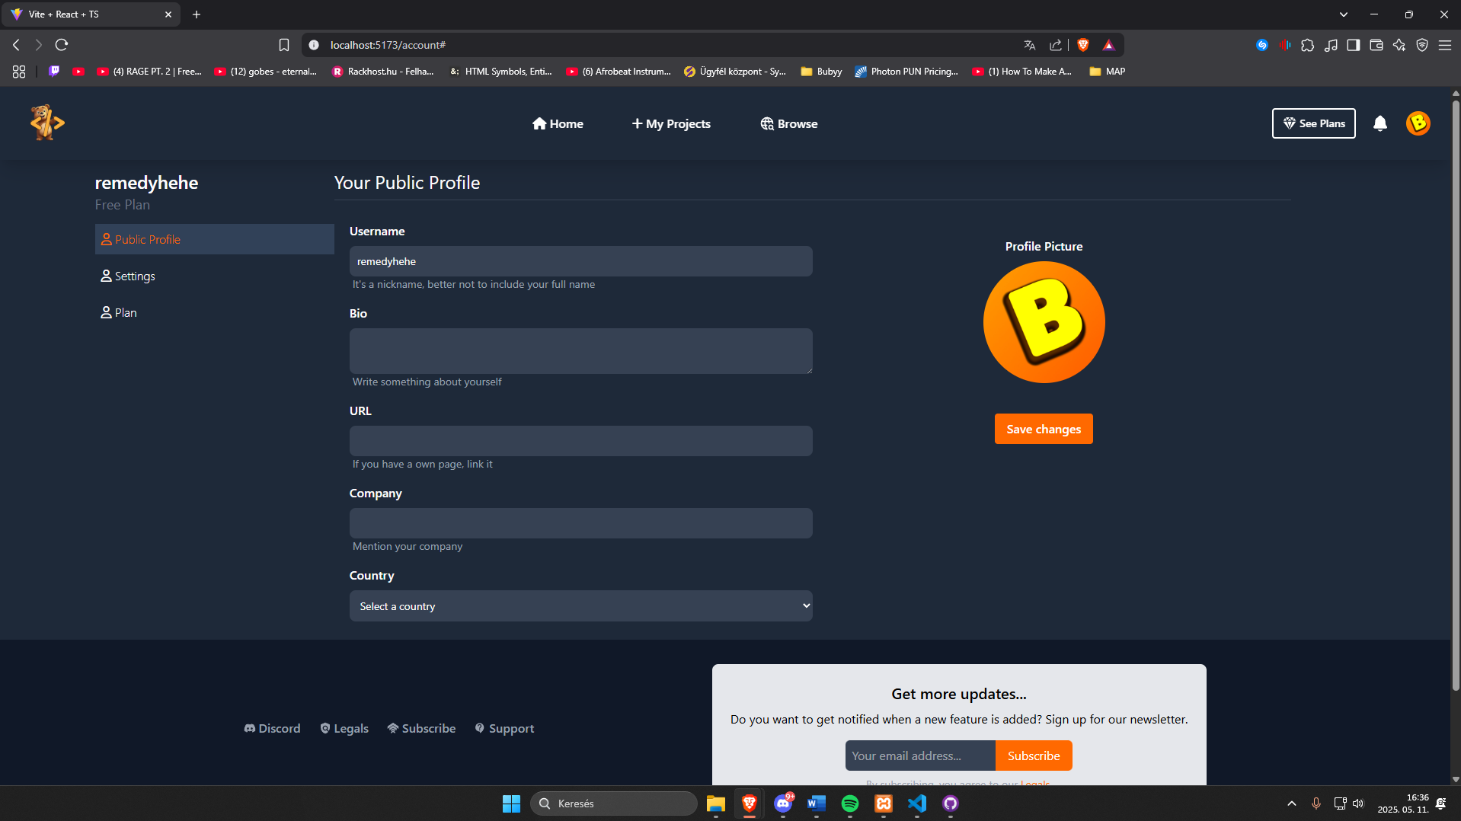
A felhasználó itt tudja saját publikus adatait szerkeszteni, mint például:
- felhasználónév
- leírás
- url
- Cég
- Ország
- Profilkép
A Save changes gombra kattintva elmenti az adatokat.
2. Privát Beállítások
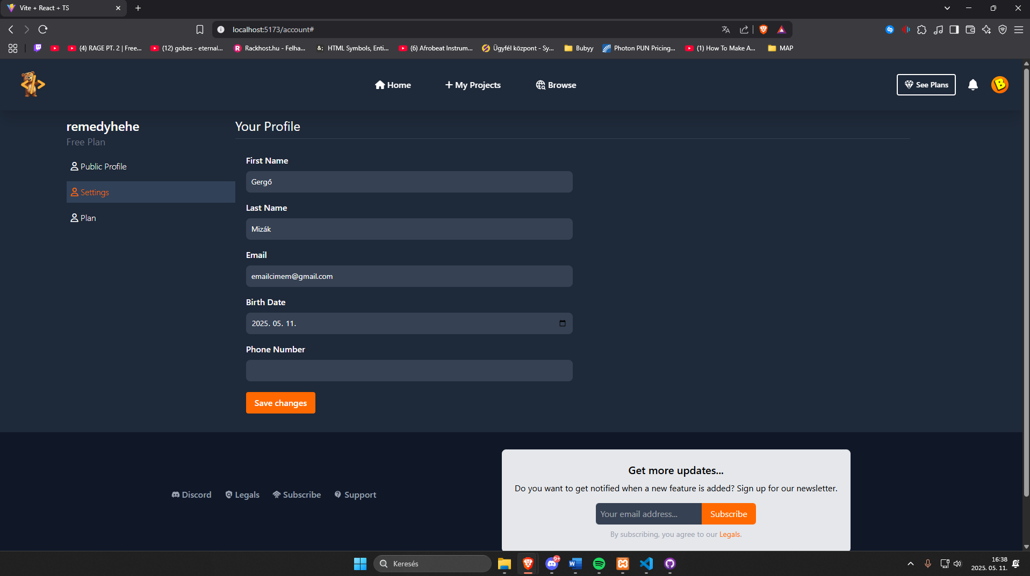
A felhasználó itt tudja saját privát adatait szerkeszteni, mint például:
- keresztnév
- vezetéknév
- email cím
- születési idő
- telefonszám
A Save changes gombra kattintva elmenti az adatokat.
3. Jelenlegi előfizetés
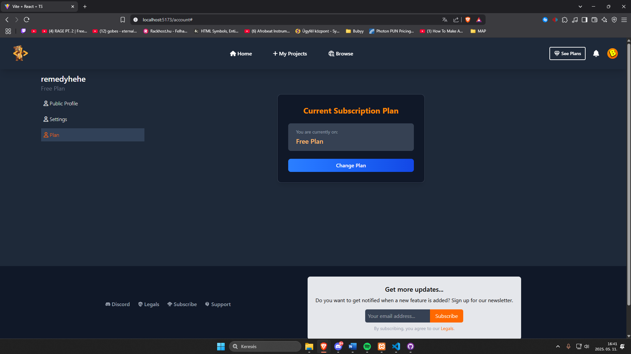
Itt láthatja a felhasználó a jelenlegi előfizetését. Ha van előfizetése a felhasználónak akkor megjelenik a Cancel Subscription gomb amivel letudja mondani a jelenlegi előfizetését.

7. Backend

7.1 Projektek tábla
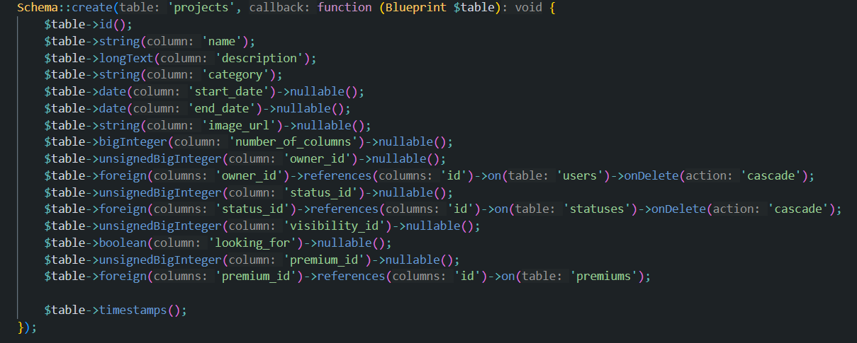

7.2 Projektek lekérése laravel backendben
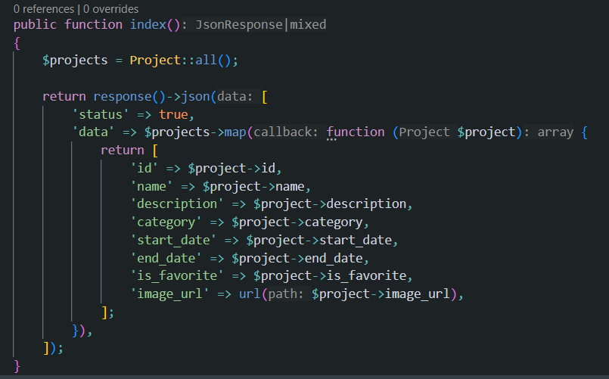

7.3 Projekt eltárolása, és egyben a user-projekt kapcsolat összekötése a workers táblában
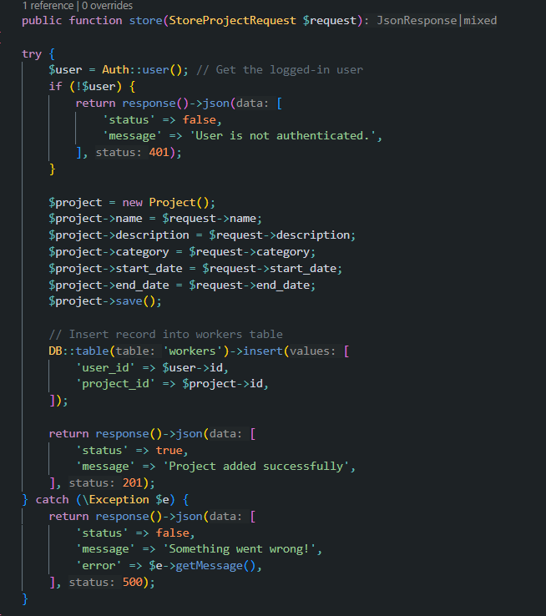

7.3 Workers tábla
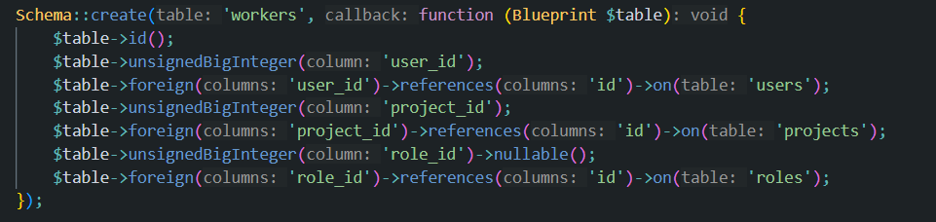

7.4 Projekt frissítése
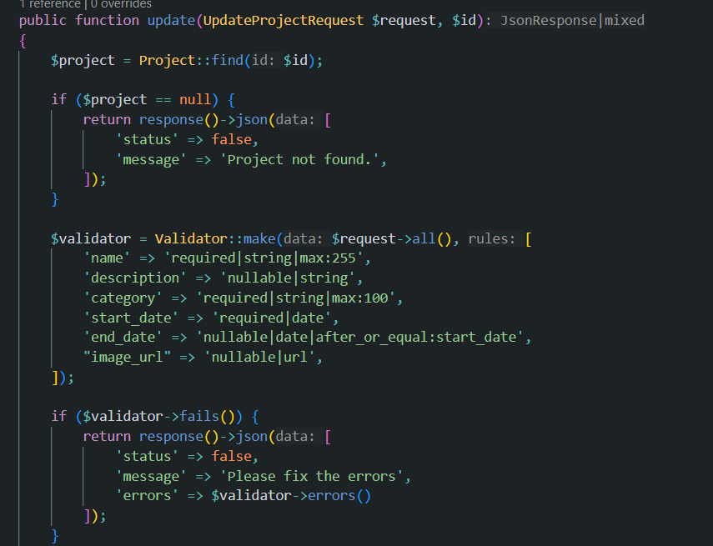
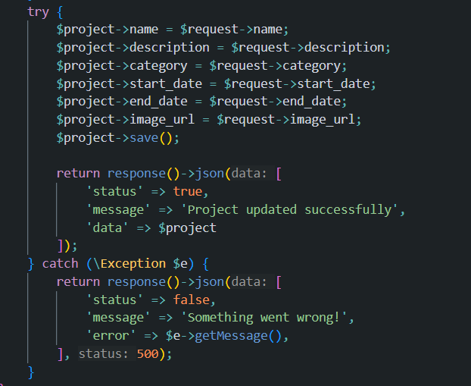

7.5 Projekt törlése
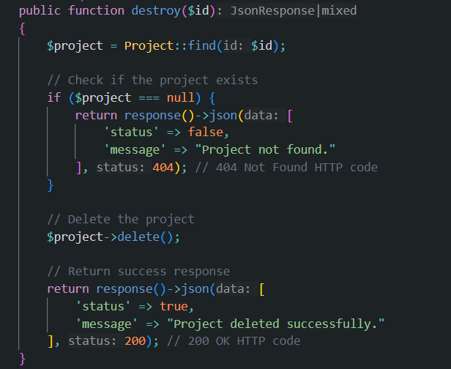

7.6 Alap adatok létrehozása a ProjectSeederben
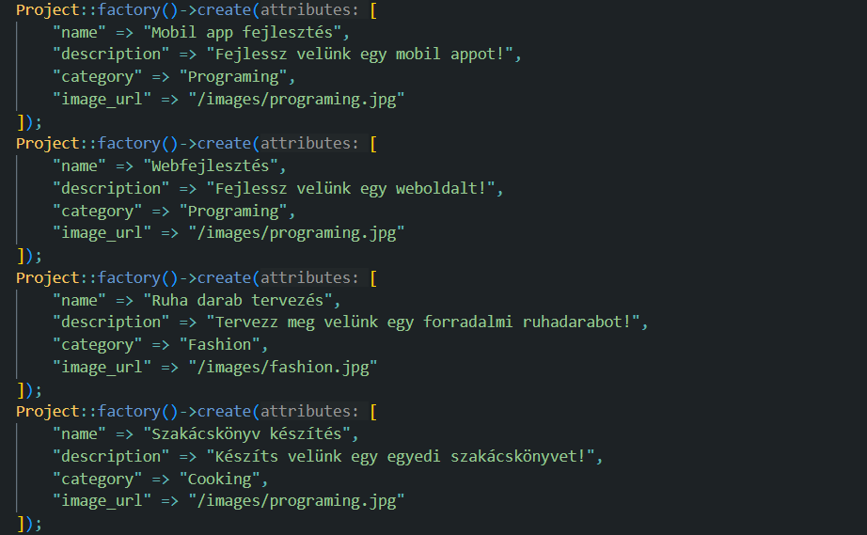

7.7 Projektek lekérése fetchel a frontenden, és szűrése kategória alapján
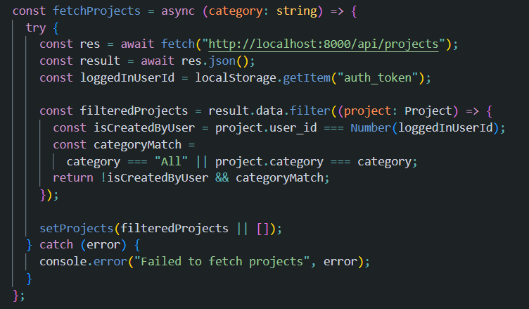

7.8 Bejelentkezett felhasználó áltál létrehozott saját projekt lekérése
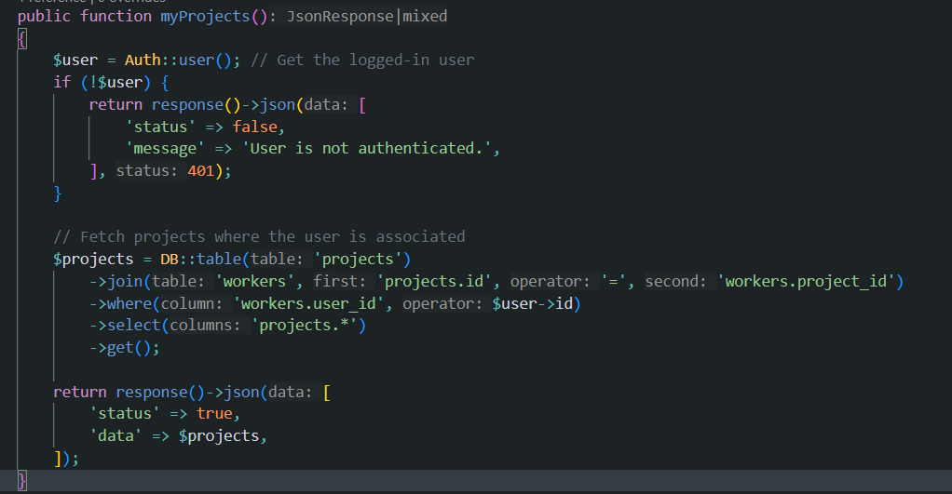

7.9 Frontenden való saját projektek megjelenítése
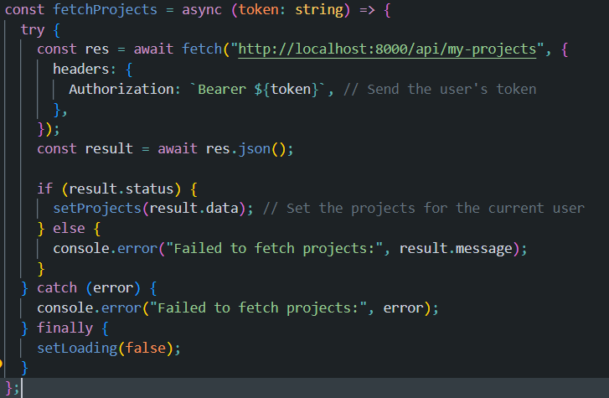

7.10 Users tábla
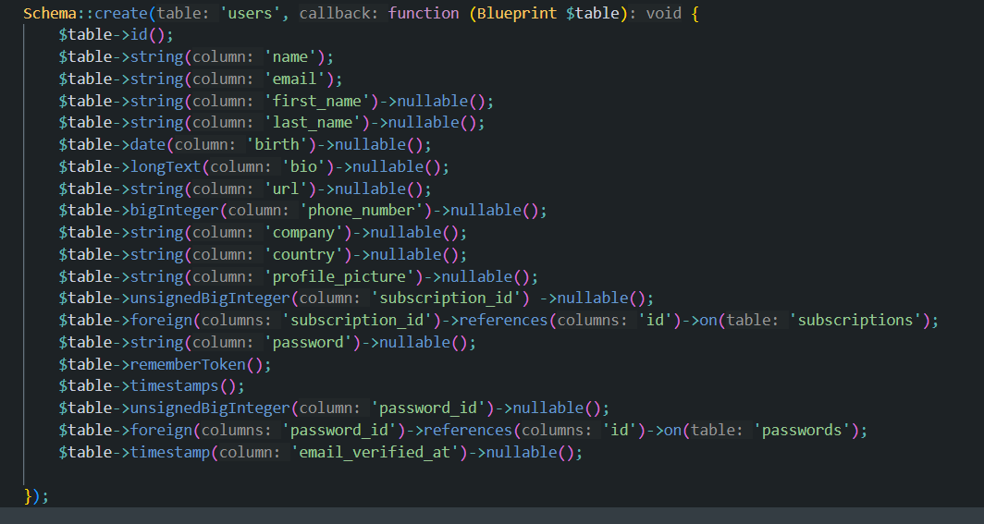

7.11 User modelben meghatározzuk, hogy melyik mezők engedélyezettek a kitöltésre
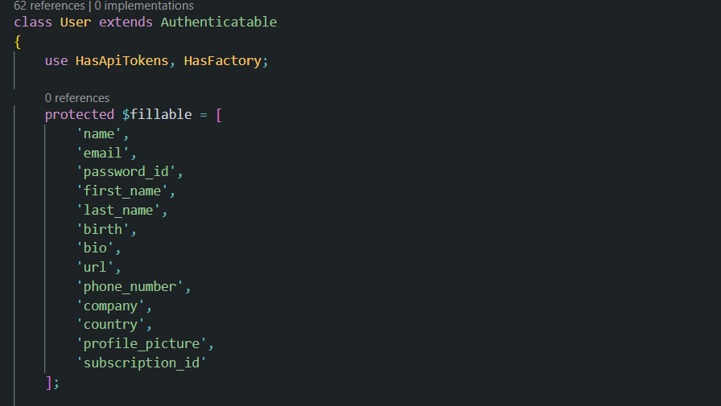

7.12 AuthControlleren belüli regisztrációs funkció
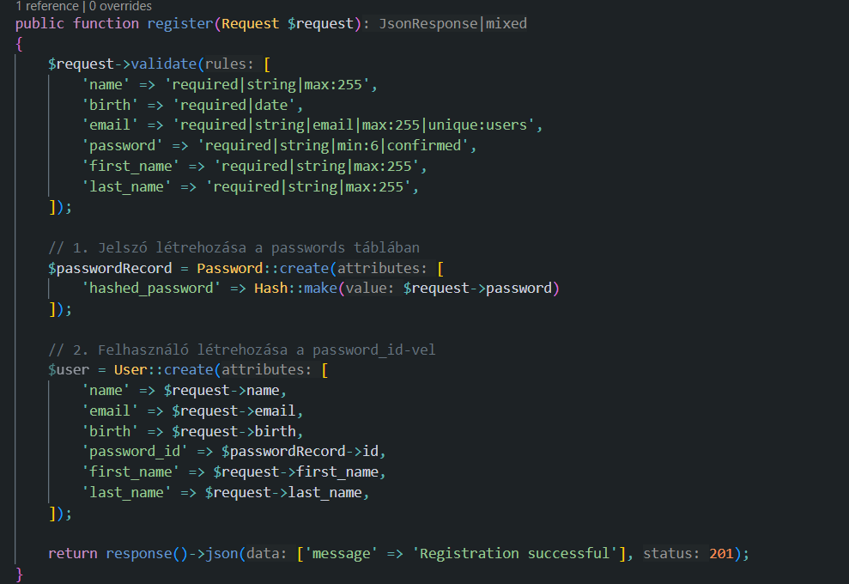

7.13 Bejelentkezés funckció
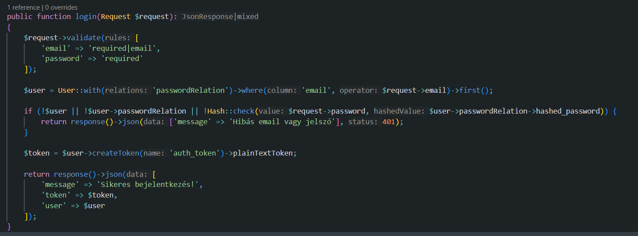

7.14 Kijelentkezés funkció
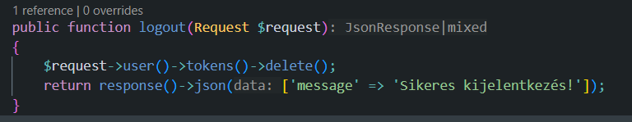

7.15 Users tábla fake adatokkal való feltöltése
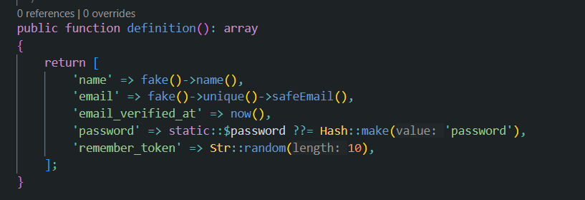

7.16 Teszt felhasználó létrehozása
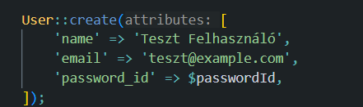

7.17 Api útvónal a userek eléréséhez
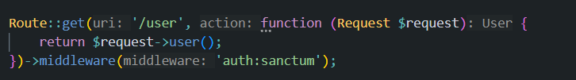

7.18 Api útvónalak a bejelentkezés, regisztrálás és kijelentkezés funkcióhoz

7.19 Adminok tábla
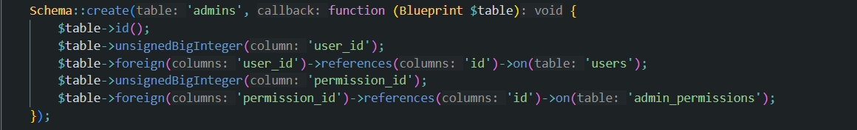

7.20 Password tábla különszedve a users táblától a jobb adatvédelem érdekében
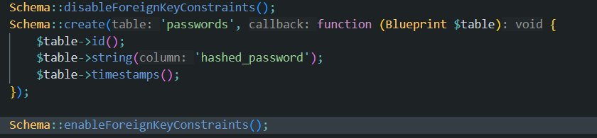

7.21 Oszlopok tábla
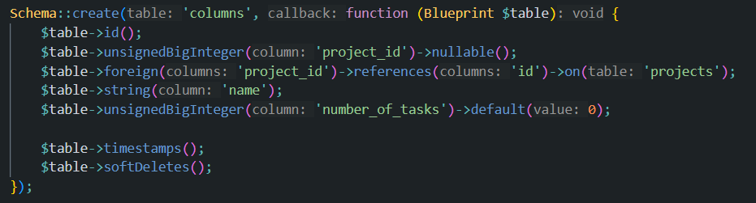

7.22 Task tábla
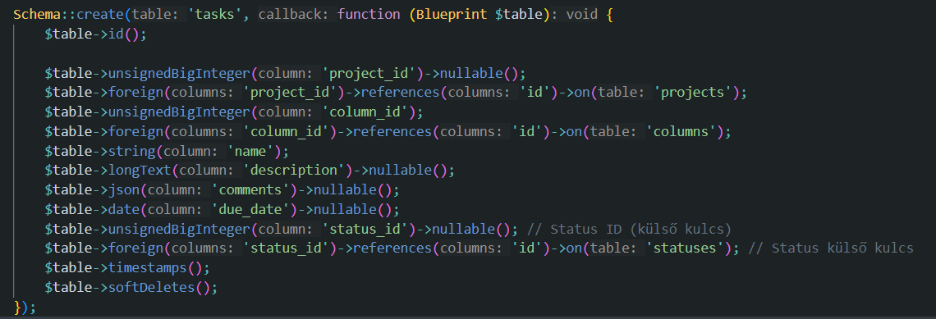

7.23 Task_workers tábla
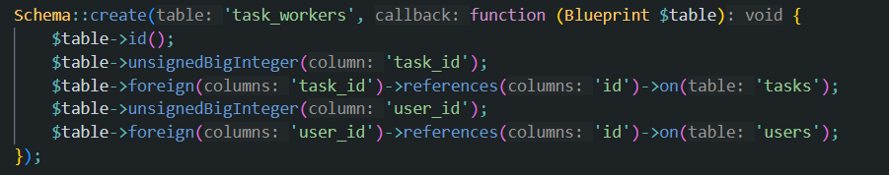

7.24 Oszlopok megjelenitése a már létező projektben
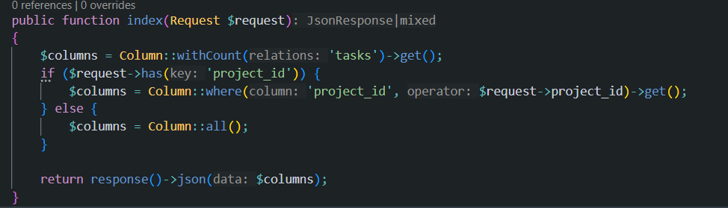

7.25 Oszlopok eltárolása
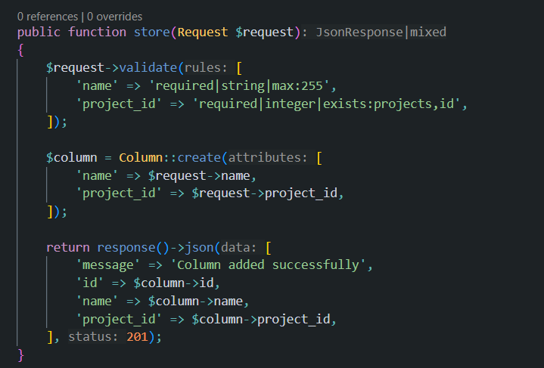

7.26 Oszlopok frissítése
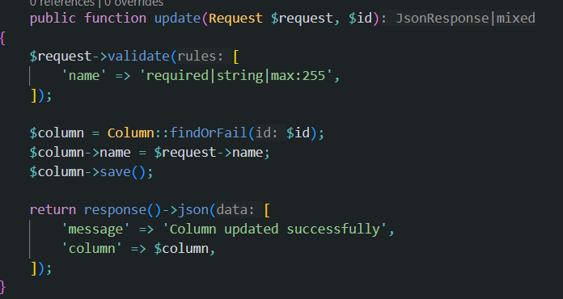

7.27 Oszlopok törlése, taskjaival együtt
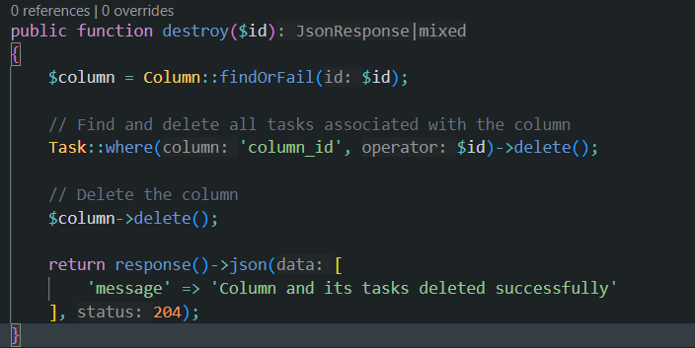

7.28 Taskok megjelenítése letező projektben
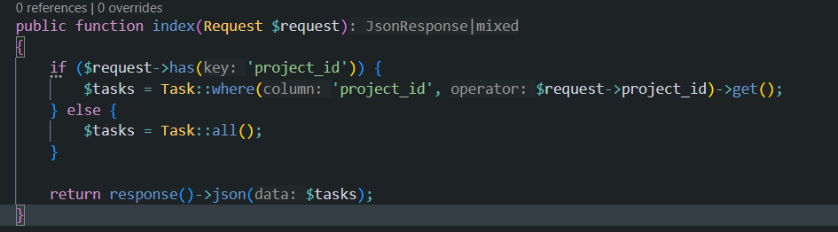

7.29 Task létrehozás, validációval
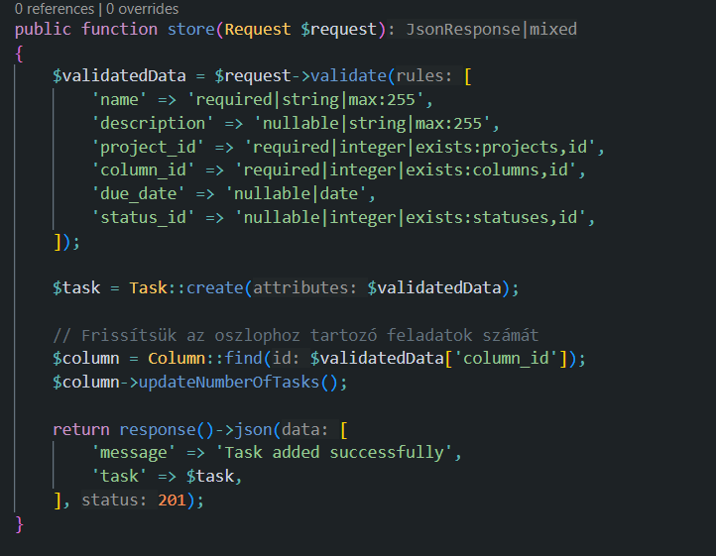

7.30 Taskok frissítése
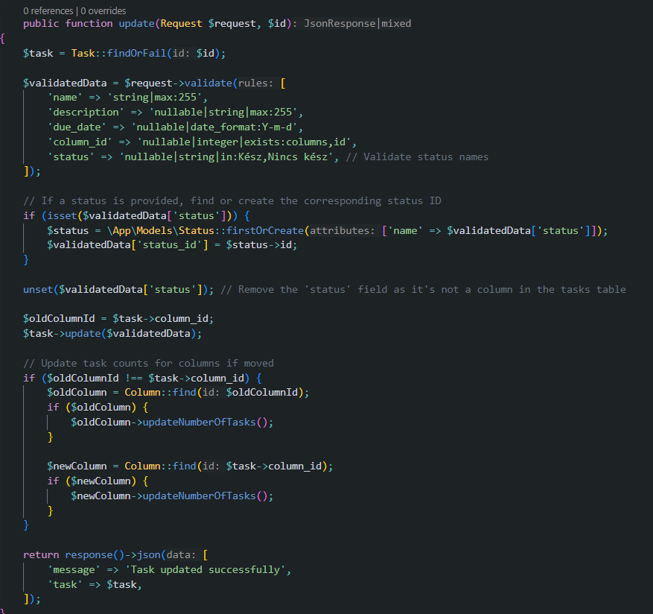

7.31 Task határidejének be állítása
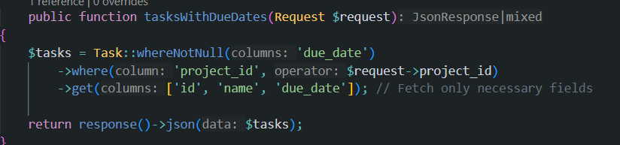

7.32 Task model
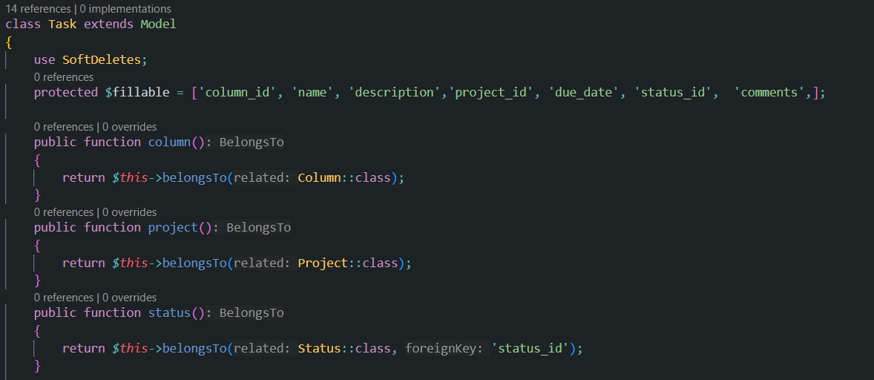

7.33 Itt hozzá kötöd az összes szükséges másik azott modelleket. Taskon belül (Column, Project, Status model)
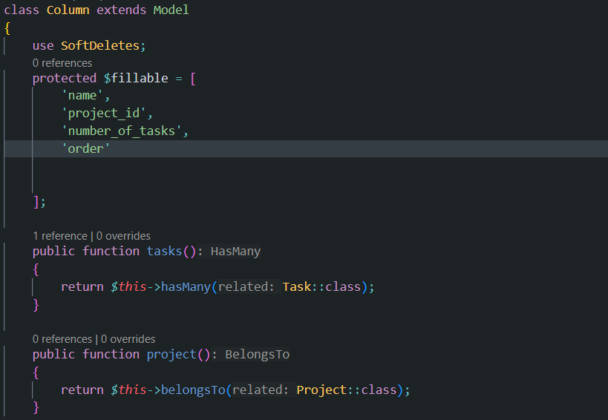

7.34 Taskokhoz és Columnokhoz az api útvonal az eléréshez

7.35 User felvétele a projektbe
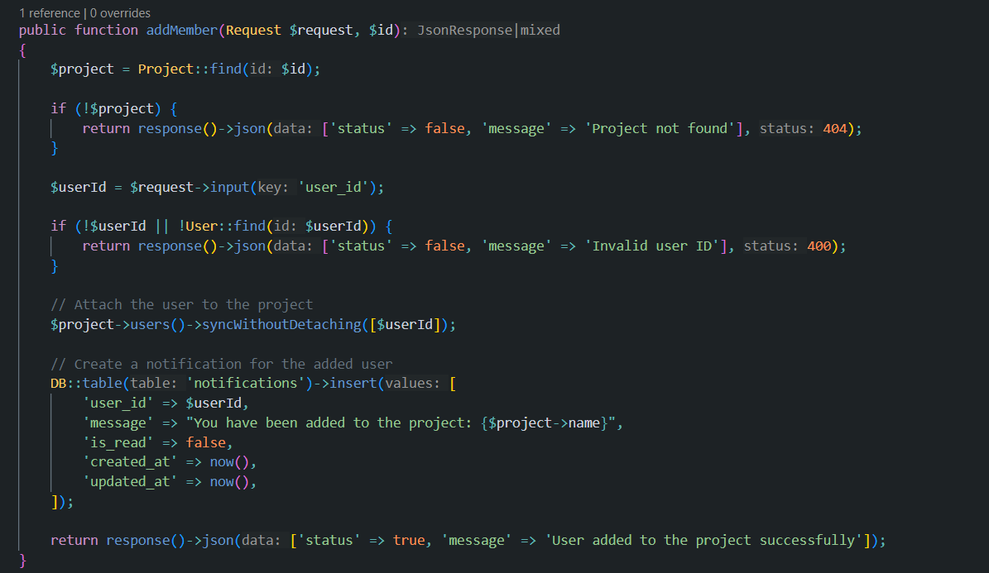

7.36 User törlése a projektből
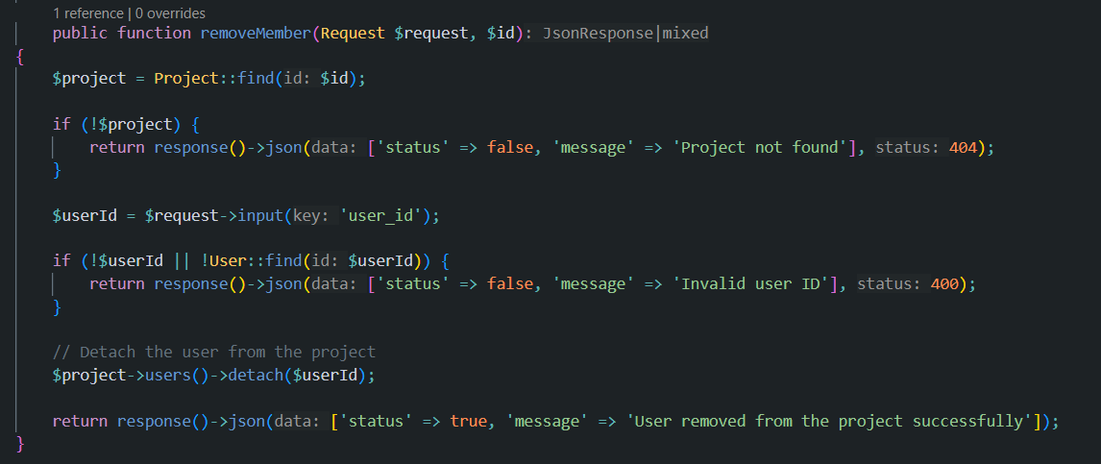

7.37 Összes projektben lévő member ki listázása
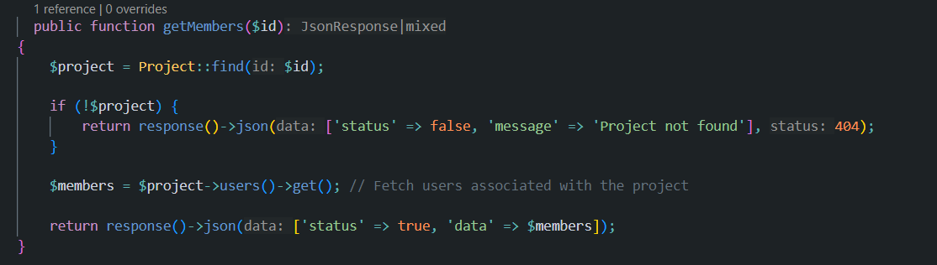

7.38 Utóbbiakhoz tartozó api útvonalak

7.39 Előfizetések tábla
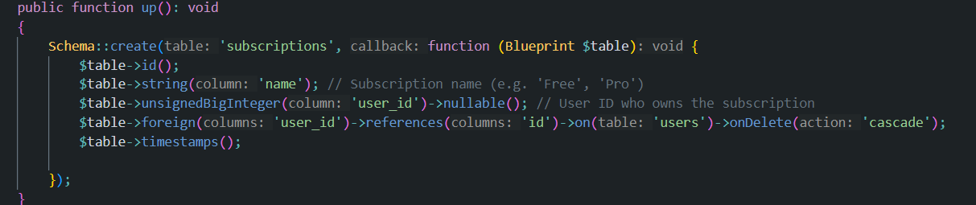

8. Frontend

8.1 Frontenden belöl a util.ts-ben Project interface létrehozása. Ez az interface segít típusosan kezelni egy "projekt" objektumot
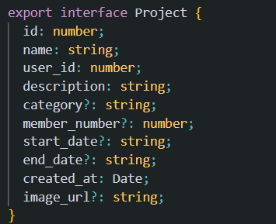

8.2 User interface
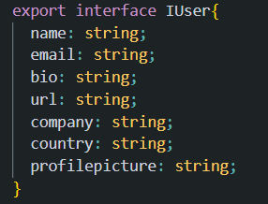

8.3 Task és Column interfacek
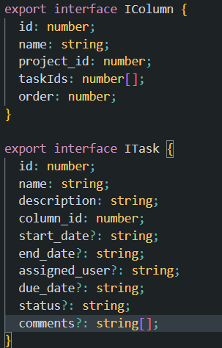

8.4 A <BrowserRouter> a React Router DOM könyvtár egyik komponense, ami lehetővé teszi a kliens oldali navigációt az URL alapján, anélkül hogy a böngésző újratöltené az oldalt.
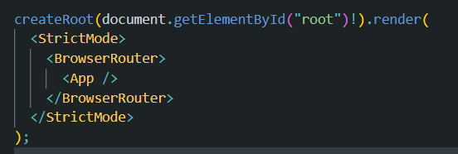

8.5 Összes útvonal
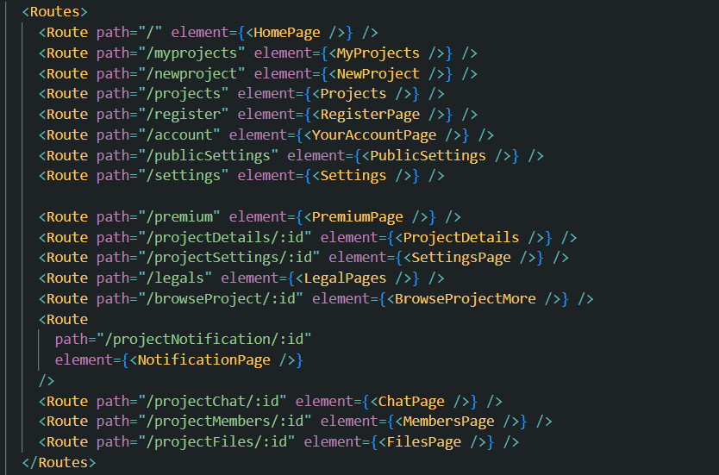

9. Desktop

9.1 Projekt Áttekintés
A Collabears egy adminisztrációs panel alkalmazás, amely lehetővé teszi a felhasználók és projektek kezelését. Az alkalmazás az MVVM (Model-View-ViewModel) architektúrát használ, és lehetőséget biztosít a felhasználók és projektek részletes megtekintésére. A felhasználók és projektek listázása dinamikusan történik API hívások segítségével, és az alkalmazás navigációval biztosítja a részletes nézetek elérését.

9.2 Struktúra
A projekt az alábbi főbb részekből áll:
- Views (XAML fájlok)
Az oldalak XAML fájljaiban találhatóak a felhasználói felületek (UI), amelyek a különböző funkciókat valósítják meg, mint például a felhasználók és projektek listázása, valamint a részletes nézetek.
- ViewModels
A ViewModel-ek tartalmazzák az adatokat és a logikát, amelyeket a Views kötnek be. A ViewModel-ek felelősek az adatok betöltéséért, a felhasználói interakciók kezeléséért, valamint a megfelelő parancsok végrehajtásáért.
- Models
A Model osztályok a domain objektumokat reprezentálják, mint például a User és Project. Az adatok szerkezetét és a válaszokat is ezen osztályok határozzák meg.
API kommunikáció
Az adatok betöltése HTTP kéréseken keresztül történik a backend szerverrel. A válaszokat JSON formátumban kezeljük, és az adatokat a megfelelő modellekbe deszerializáljuk.

9.3 Adatok és Modellek
User Modell
A User osztály reprezentálja a felhasználókat, és tartalmazza az alábbi tulajdonságokat:
- Id: Azonosító
- Name: Név
- Email: E-mail cím
- First_Name: Keresztnév
- Last_Name: Vezetéknév
- Bio: Bemutatkozás
- Url: Weboldal URL
- Phone_Number: Telefonszám
- Company: Cég
- Country: Ország
- Profile_Picture: Profilkép URL
Project Modell
A Project osztály a projektek adatait tárolja. Tartalmazza:
- Id: Azonosító
- Name: Projekt neve
- Description: Leírás
- Category: Kategória
- Start_Date: Kezdési dátum
- End_Date: Befejezési dátum
- Image_Url: Kép URL
API válaszok
- UserResponse: A felhasználókat tartalmazó válasz formátuma, amely egy lista Data kulcs alatt van.
ProjectResponse: A projekteket tartalmazó válasz formátuma, amely szintén egy lista Data kulcs alatt van.

9.4 Navigáció
Az alkalmazásban a navigáció a Command segítségével történik. A felhasználók és projektek listája mindegyike egy-egy gombot tartalmaz, amely a részletes nézetre navigál.
- User Detail Page: Az OnUserAction metódus felelős a felhasználói adatlapra történő navigálásért.
- Project Detail Page: Az OnProjectAction metódus felelős a projektek adatlapra történő navigálásért.
Mindkét parancs a ViewModel-ből van vezérelve, és a megfelelő objektumot (User vagy Project) adja át a részletes oldalnak.

9.5 Felhasználói Felület
DashboardPage (Főoldal)
A főoldalon két oszlopban jelennek meg az adatok:
- Bal oldal: A felhasználók listája, minden felhasználó mellett egy "View" gomb, amely a részletes adatlapra navigál.
- Jobb oldal: A projektek listája, minden projekt mellett egy "View" gomb, amely szintén a részletes oldalra navigál.
Mindkét lista egy-egy CollectionView-ben jelenik meg, amely az adatokat dinamikusan tölti be a DashboardViewModel segítségével.
UserDetailPage
A felhasználó részletes nézetét a következő adatok jelenítik meg:
- Profilkép
- Név
- E-mail
- Keresztnév, vezetéknév
- Bemutatkozás
- Cég
- Ország
- Telefonszám
A felhasználó adatai az adatmodellből (User) töltődnek be.
ProjectDetailPage
A projekt részletes nézete az alábbi adatokat tartalmazza:
- Kép
- Név
- Leírás
- Kategória
- Kezdési és befejezési dátum
A projekt adatai a Project modellből töltődnek be.

9.6 API Integráció
Az alkalmazás a backend szerverrel való kommunikációra az HttpClient osztályt használja. Az adatok betöltéséhez a következő két végpontot használjuk:
- Felhasználók betöltése: GET http://localhost:8000/api/users
- Projektek betöltése: GET http://localhost:8000/api/projects
A válaszokat JSON formátumban dolgozzuk fel, és deszerializáljuk a megfelelő modellekbe (UserResponse és ProjectResponse).

9.7 Navigációs Parancsok
A navigációt parancsok (Command) segítségével végezzük, így a ViewModel-ben található logika végzi el az adatátvitelt és az oldalak közötti navigációt:
- UserActionCommand: A felhasználók adatlapjára navigál.
- ProjectActionCommand: A projektek adatlapjára navigál.
Mindkét parancs egy-egy objektumot kap paraméterként, amely tartalmazza a részletes adatokat.

9.8 Jövőbeli Fejlesztési Lehetőségek
- Felhasználói jogosultságok kezelése: Az admin panel jogosultságait felhasználók szerint lehetne szétválasztani, például csak a projektek adminisztrálására jogosult felhasználók számára.
- További funkciók hozzáadása: Különböző funkciók, mint például a projekt státuszának módosítása, vagy a felhasználói adatok szerkesztése.
Többnyelvű támogatás: Az alkalmazás több nyelvet támogathatna, például magyar és angol nyelven.

9.9 Dokumentációról
Ez a dokumentáció segít megérteni az alkalmazás felépítését és működését. Az admin panel lehetővé teszi a felhasználók és projektek könnyű kezelését és részletes megtekintését a felhasználóbarát UI segítségével.

10. Karbantartás és továbbfejlesztés

10.1 Jelenlegi javítások
- Az előfizetés megoldása
- Az oldal optimalizálása
- Projekt oldal befejezése

10.2 Továbbfejlesztés
- Domain és tárhely vásárlása
- Design újragondolása
- Nyilvános projektekbe való támogatás
- Felhasználói visszajelzések alapján funkciók finomhangolása.

11. Kapcsolat
- Projekt fejlesztői: Kozma Zoltán, Király Péter, Mizák Gergő
- Email cím: gergomizak@gmail.com
- Github repository: https://github.com/remedyhehe/VizsgaProjekt

